Bài Tập Lớn_Phần 3
Thiết Kế Khái Niệm
Prepared by
Nhóm 4
Kiều Minh Đức-Trần Trung Hà-Bùi Đăng Hoàng-Trần Tuấn Linh
November 10, 2015

Table of Contents
1. Danh sách Metaphors 2
1.1 Xem 2
1.2 Nghe 2
1.3 Lưu từ 2
1.4 Nhắc nhở từ 2
1.5 Làm bài tập 2
1.6 Chơi Game 3
2. Ca sử dụng 3
2.1.Xem 3
2.2.Nghe 3
2.3.Lưu từ 4
2.4.Nhắc nhở từ 5
2.5.Làm bài tập 5
2.6.Chơi game 6
3.Biểu đồ nội dung 7
4. Phân chia công việc 7

Thiết kế khái niệm

Danh sách Metaphors

1.1 Xem
- Lesson List : được trình bày theo từng list , bố cục như 1 quyển sách .
- Như 1 cuốn sổ tay, khi bạn muốn lưu ,nhắc nhở .. từ đó chỉ cần chạm nhẹ vào góc bên phải nút đó và menu sẽ hiện ra.

1.2 Nghe
- Như 1 chiếc audio : khi đang nghe 1 đoạn văn , bạn có thể tua , pause, resume… tùy thích .
- Khi audio phát đến đâu, chữ trong hội thoại cũng đổi màu đến đó.

1.3 Lưu từ
- Hình ngôi sao  : lưu các từ, khi hình sao trở thành  ám chỉ từ đó đã được lưu.
- Hình sọt rác:để xóa các từ

1.4 Nhắc nhở từ
- Hình chuông : báo hiệu nhắc nhở
- Hiển thị trực tiếp lên notification như :Đã đến giờ học bài ,…..etc
- Hình sọt rác :để xóa từ cần nhắc nhở

1.5 Làm bài tập
- Chọn đáp án : Trong các câu hỏi trắc nghiệm , sẽ có 4 đáp án, tương tự như vậy trong ứng dụng cũng sẽ có 4 radio button tượng trưng cho 4 đáp án để người dùng lựa chọn
- Điền từ : Trong các câu hỏi điền từ vào chỗ trống , sẽ có 1 khoảng trống ( từ còn thiếu ) , người dùng sẽ nhập liệu từ bàn phím để trả lời.

1.6 Chơi Game
- Hình tay cầm chơi game : ẩn dụ đây là 1 trò chơi
- Game Over:Tính thời gian chơi game-sẽ có 1 stopwatch  hiện lên để tính giờ.

Ca sử dụng

2.1.Xem
Văn muốn xem các từ mới thông dụng –phiên âm và nghĩa của từ đó.

Chức năng | Hiển thị các từ-phiên âm-nghĩa của từ
Các bước thực hiện | - Mở ứng dụng  - Click vào mục Essential Words  - Click vào Lession cần đọc ( được chia ra thành nhiều lesson)  - Ứng dụng hiển thị các từ trong các lesson đó ( nếu muốn nghe phát âm từ đó chỉ cần chạm vào từ đó)
Liên kết | HomePage, Game
Đối tượng | Lists/Danh sách các bài học ( các từ )
Các rằng buộc | Các từ hiển thị phải đọc được –không bị lỗi font

2.2.Nghe
Dinh muốn nghe các bài văn, đoạn hội thoại….. để cũng cố kỹ năng nghe của mình

Chức năng | Phát audio của các đoạn văn,đoạn hội thoại hoặc các định nghĩa từ-ví dụ bằng tiếng anh
Các bước thực hiện | - Mở ứng dụng  - Click vào mục Audio Lession  - Click vào Lession cần nghe ( được chia ra thành nhiều lesson)  - Audio được bật lên cùng với đoạn văn … .Có thể pause hoặc resume audio tùy thích.
Liên kết | HomePage
Đối tượng | Audio , Lists/Danh sách các bài học ( các từ )
Các rằng buộc | Máy đã bật âm thanh

2.3.Lưu từ
Hân muốn lưu các từ vào một mục riêng để khi khác có thể xem lại
Chức năng | Lưu các từ vào một mục riêng biệt
Các bước thực hiện | - Mở ứng dụng  - Mở Esential Words chọn bất kỳ từ nào để lưu ( hoặc có thể chọn tất ).  - Mở Favorite Words, các từ cần lưu sẽ xuất hiện ở đây
Liên kết | HomePage, Game
Đối tượng | Lists/Danh sách các bài học ( các từ )
Các rằng buộc | N/A

2.4.Nhắc nhở từ
Hạnh muốn chiếc điện thoại của mình tự nhắc nhở, thông báo học từ mới
Chức năng | Thông báo ,nhắc nhở học từ mới
Các bước thực hiện | - Mở ứng dụng  - Mở Esential Words hay Favorite Words chọn bất kỳ từ nào để nhắc nhở ( hoặc có thể chọn tất ).  - Mở Remind Words, các từ nhắc nhở sẽ xuất hiện ở đây  - Mở cài đặt để chọn số lượt nhắc nhở trong ngày và các chức năng nâng cao
Liên kết | HomePage,Game
Đối tượng | Lists/Danh sách các bài học ( các từ )
Các rằng buộc | -Cho phép ứng dụng chạy nền ngay cả khi cả khi máy đã gần cạn pin

2.5.Làm bài tập
Phương muốn làm bài tập liên quan tới các từ vựng tiếng anh

Chức năng | Làm các bài tập liên quan đến các từ vựng .
Các bước thực hiện | - Mở ứng dụng  - Mở mục Exercise .  - Chọn Lession muốn làm
Liên kết | HomePage
Đối tượng | Lists/Danh sách các bài học ( các từ )
Các rằng buộc | N/A

2.6.Chơi game
Hương muốn chơi 1 game mà có thể đồng thời học từ vựng

Chức năng | Chơi game với các từ vựng được chọn
Các bước thực hiện | - Mở ứng dụng  - Mở mục Game  - Chọn Lession từ vựng để chơi trò chơi ( trò chơi sẽ chứa các từ vựng này )  - Bắt đầu chơi
Liên kết | HomePage
Đối tượng | Game-Danh sách các từ
Các rằng buộc | Bật âm thanh,ít nhất 5 từ mới mới chơi đc ( khi chọn từ mục Remind or Save) –tính năng này sẽ được nói rõ ở phần sau.

3.Biểu đồ nội dung
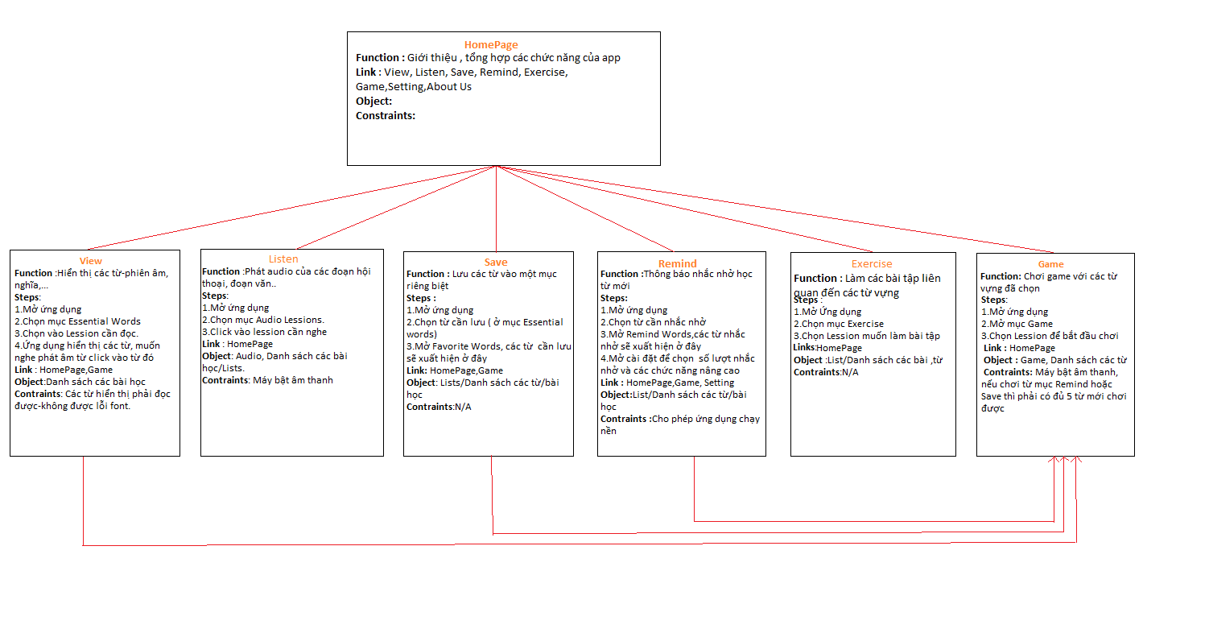
Figure 1 : Content Diagram

4. Phân chia công việc
- Kiều Minh Đức - Viết ca sử dụng ( 2.1 -> 2.3),tổng hợp các ý từ thành viên trong nhóm viết lại báo cáo hoàn chỉnh.
- Trần Tuấn Linh - Viết danh sách metaphors.
- Bùi Đăng Hoàng - Vẽ biểu đồ nội dung.
- Trần Trung Hà - Viết ca sử dụng (2.3 -> 2.6 ) .

